**Лабораторна робота №8, 9, 10.**

**Вступ до блок-схем алгоритмів.**

**Вступ до документації коду (частина 1).**

**Вступ до документації проекту.**

1. Вимоги
   1. Розробник

* Гладков Костянтинт Сергiович
* Студент групи КІТ-320;
* 04-dec-2020.
  1. Загальне завдання
* Переробити програми, що були розроблені під час лабораторних робіт з тем “Масиви” та “Цикли” таким чином, щоб для обчислення результату використовувалися функції.
* Реалізувати функцію з варіативною кількістю аргументів.
  1. Індивідуальне завдання

Визначити, чи є задане число досконалим.

1. Опис роботи
   1. Функціональне призначення

Виконання перевірки певних умов для задач, може бути використовано для звірення даних або навіть криптографії

* 1. Опис логічної структури для завдання 4 з лабораторної роботи № 5

Функція main генерує число за допомогою rand пiсля чого викликає функцію для знаходження результату. Схема функції на рис. 1.

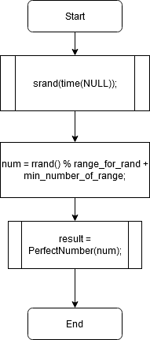

Рис. 1. Схема функції main (lab05)

Функція PerfectNumber використовує цикл для знаходження всіх числ, які дадуть залишок 0 після поділу нашого числа на них. Всі ці цифри складаються в sum_of_dividers рис. 2

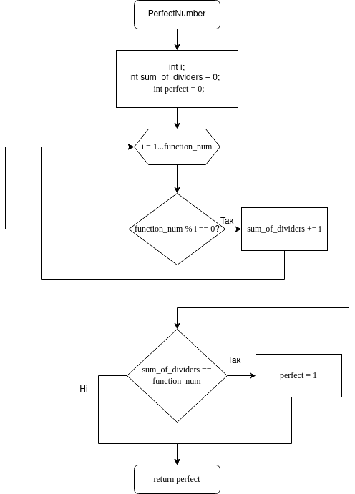

Рис. 2. Схема функції PerfectNumber

* 1. Важливі елементи програми

for (i = 1; i < function_num; i++) {

if (function_num % i == 0) {

sum_of_dividers += i; //Getting all the i values which suit us and summing them in the result

}

}

if (sum_of_dividers == function_num){

perfect = 1; //true

}

* 1. Опис логічної структури для завдання 3 з лабораторної роботи № 6

Функція main визначається число за допомогою rand, а також інціалізація результуючого масиву, виклик функції, яка заповнює цей масив, виклик варіативної функції, яка обчислює кількість пар, у яких перше число менше наступного. Схема алгоритму функції наведена на рис. 3.

Функція 'copyOne' переписує розряд або число у наш результуючий масив. Схема алгоритму функції рис. 4.

Функція 'copyNum' опреділяє, нашу цифру, та записює ії.

Схема алгоритму функції рис. 5.

Функція 'compareNum' обчислює кількість пар, де перше число менше наступного. Схема алгоритму функції рис. 6.

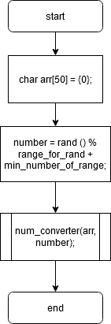

Рис. 3. Схема алгоритму функції main (lab06)

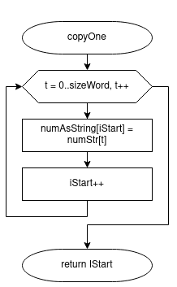

Рис. 4. Схема алгоритму функції copyOne

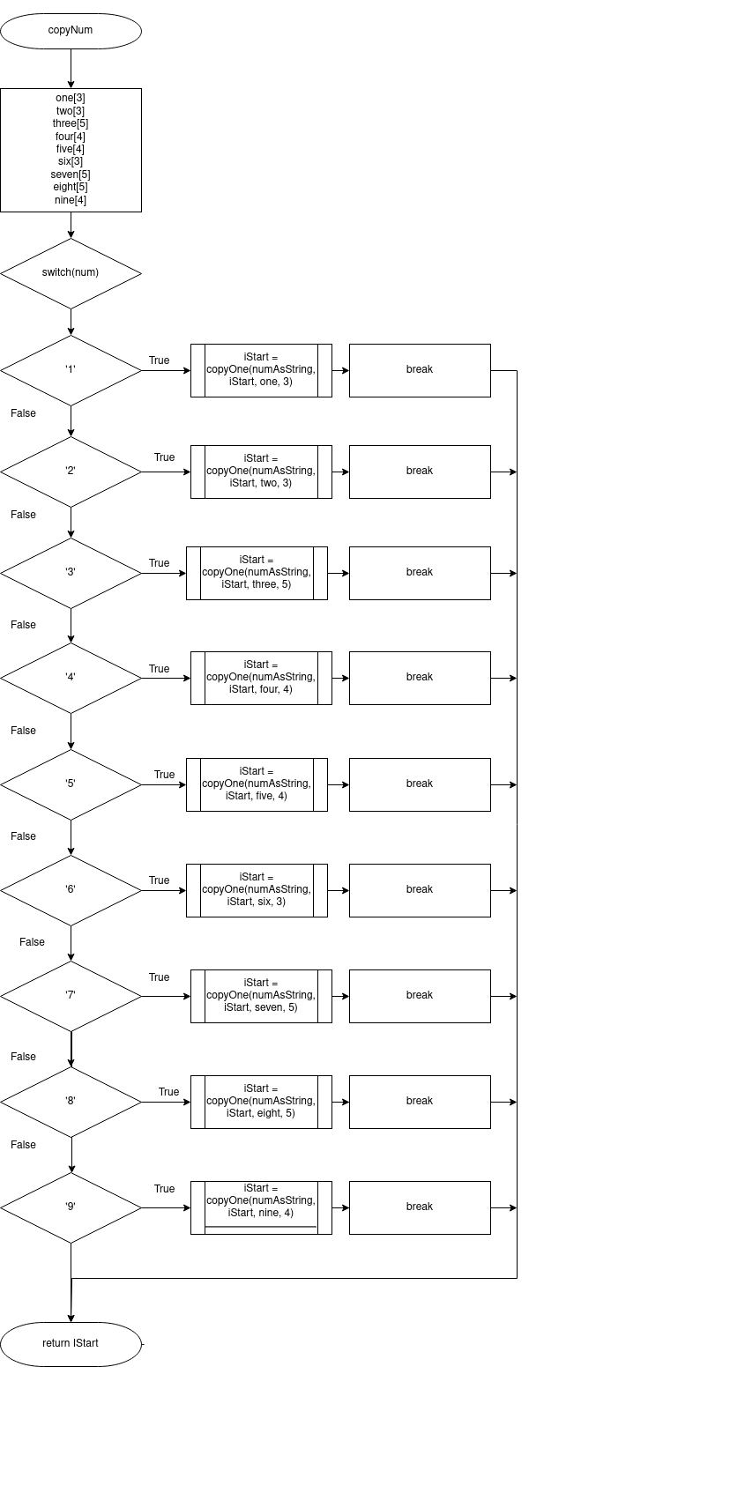

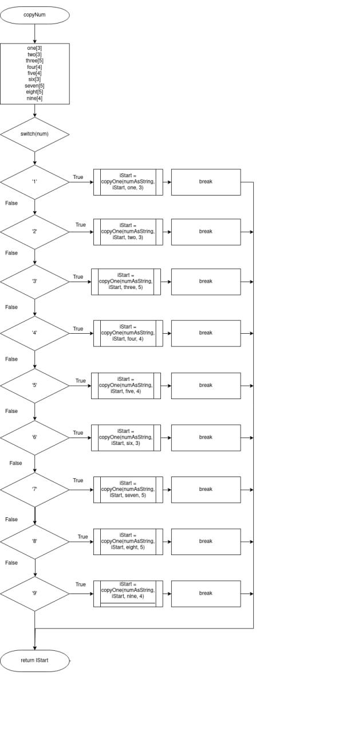

Рис. 5. Схема алгоритму функції copyNum

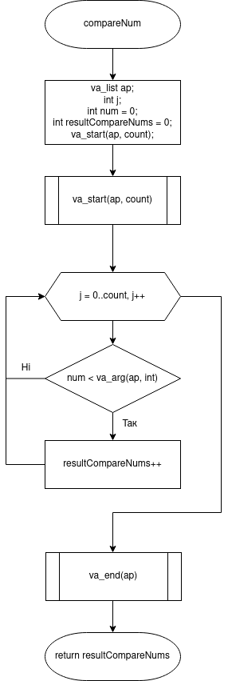

Рис. 6. Схема алгоритму функції compareNum

* 1. Структура проекту

.

├── doc

│   ├── assets

│   │   ├── lab05_task4_perfect_num.png

│   │   ├── lab05_task4_main.png

│   │   ├── doxygen.png

│   │   ├── lab06_task3_compareNum.png

│   │   ├── lab06_task3_copyNum.png

│   │   ├── lab06_task3_copyOne.png

│   │   └── lab06_task3_main.png

│   │

│   ├── lab08_09_10.docx

│   ├── lab08_09_10.md

│   └── lab08_09_10.pdf

├── Doxyfile

├── lab05_task3

│   ├── README.md

│   └── src

│   └── main.c

├── lab06_task3

│   ├── README.md

│   └── src

│   └── main.c

├── Makefile

└── README.md

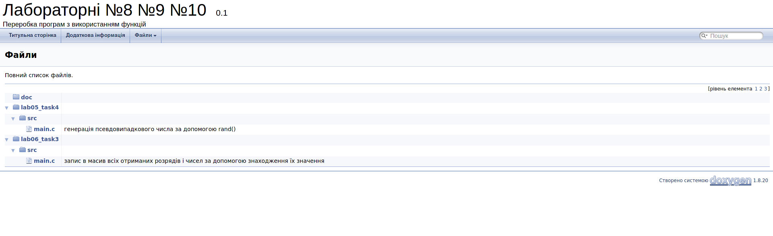

1. Варіанти використання

Лабораторна робота № 5 .

Дана програма може бути використована для криптографiї та звiриння данних

Для завдання 3 з лабораторної роботи № 6.

Ця програма може бути використана щодня для спрощення своєї роботи. Благодяря ній не доведеться вручну переводити число в слова, достатньо скопіювати результат програми

Висновки

У даній лабораторній роботі був придбаний досвід роботи з функціями, які повертають і не повертають результат, також була вивчена можливість роботи з декількома функціями.